MANUAL TÉCNICO DE INSTALACIÓN, CONFIGURACIÓN Y USO
Estación Ciberfísica de Interfaz de Usuario Tangible para Alfabetización Bilingüe con TinyML en ESP32-CAM
Universidad Privada del Norte · Ingeniería de Sistemas Computacionales · Quinto ciclo · Electrónica Digital · T3
Autores: José Manuel Llenque Carmona; Luana Shenia Pinedo Olivera; Alexandra Denis Maguiña Alvarez; Gerardo Jesus Minaya Tapia.
Docente: Mag. Cristian Castro Vargas | Versión del manual: 1.0 | Fecha: noviembre de 2026
ESTADO DOCUMENTAL: manual elaborado desde T2. El prototipo físico, el entrenamiento TinyML, la compilación integral Flutter y el despliegue Cloud no están acreditados por las fuentes recibidas.

Contenido
1. Propósito y alcance
2. Descripción funcional y arquitectura
Referencia visual: Las Figuras 1 y 2 del Anexo F muestran la arquitectura general y el hardware propuestos.
3. Requisitos y dependencias
4. Inventario técnico y conexiones
Referencia visual: La Figura 7 del Anexo F contiene un esquema electrónico conceptual.
5. Preparación del entorno
6. Instalación del firmware
7. Preparación de la aplicación Flutter
Referencia visual: La Figura 6 del Anexo F presenta la arquitectura de Flutter.
8. Configuración BLE, MQTT y Cloud
Referencia visual: La Figura 4 del Anexo F representa la comunicación MQTT propuesta.
9. Dataset y modelo TinyML
Referencia visual: La Figura 5 del Anexo F ilustra el flujo de inteligencia artificial.
10. Instrucciones de uso
11. Verificación y pruebas
12. Solución de problemas y seguridad
13. Mantenimiento y limitaciones
14. Glosario y referencias
Anexos: lista de verificación y estructura del repositorio

1. Propósito y alcance
Este manual permite a otro equipo identificar los componentes, preparar los entornos de desarrollo y seguir el procedimiento previsto para reproducir la estación tangible. Se dirige a estudiantes, docentes y personal técnico. No certifica que el equipo haya sido ensamblado o que el sistema integrado funcione actualmente.
Convenciones: «documentado» significa descrito en la T2; «probado» significa que la T2 informa una prueba auxiliar concreta; «pendiente» significa que no hay evidencia de validación del sistema completo.

2. Descripción funcional y arquitectura
El usuario coloca fichas físicas de raíces y sufijos en dos ranuras. La ESP32-CAM con OV2640 debe capturar la imagen y ejecutar un modelo FOMO int8; el ESP32 DevKit recibe identificadores por UART, aplica reglas lingüísticas, reproduce audio por I2S y registra eventos. La aplicación Flutter funciona como pasarela BLE, conserva eventos en SQLite y los publica mediante MQTT cuando haya conectividad. La nube almacena registros; no determina la respuesta pedagógica local.
Subsistema | Función | Estado según T2
ESP32-CAM + OV2640 | Captura y detección de fichas | Adaptador previsto; modelo ausente
ESP32 DevKit | Reglas, pantalla, audio y eventos | Firmware propuesto; sin prueba física
Flutter + SQLite | Interfaz y persistencia móvil | Demo y adaptadores; sin compilación integral acreditada
BLE → MQTT → Cloud | Sincronización diferida | Configuraciones y lógica auxiliar; sin despliegue
Fichas y carcasa | Interacción tangible | Diseño mecánico R1; sin fabricación acreditada

3. Requisitos y dependencias
Hardware previsto: ESP32-CAM AI-Thinker con OV2640; ESP32 DevKit compatible con WROOM; pantalla OLED I2C; amplificador MAX98357A y altavoz; MicroSD externa para maestro; dos interruptores de ranura; iluminación LED con transistor 2N2222; elementos de alimentación protegidos. Comprobar modelos reales y tensiones antes de cablear.
Software previsto: Arduino IDE o entorno equivalente con soporte ESP32, Python para utilidades de dataset y worker, Flutter SDK y Android SDK, Docker/Compose para Mosquitto y SQLite para persistencia. La T2 menciona ArduinoJson 6.x, Adafruit GFX y SSD1306; las versiones exactas restantes deben fijarse al lograr una compilación reproducible.

4. Inventario técnico y conexiones
Origen / componente | Señal o conexión | Precaución
CAM TX GPIO14 | DevKit RX GPIO16 | UART 115200, 8N1, 3,3 V
DevKit TX GPIO17 | CAM RX GPIO15 | GPIO15 es pin de arranque
CAM GPIO13 | Base 2N2222 por 1 kΩ | Iluminación: revisar transistor y corriente
DevKit GPIO4 / GPIO32 | Interruptores a GND con pull-up | Verificar polaridad
DevKit GPIO21 / GPIO22 | OLED SDA / SCL | Pull-ups a 3,3 V
DevKit GPIO25 / 26 / 27 | I2S LRC / BCLK / DOUT | Amplificador MAX98357A
DevKit GPIO34 | Divisor de batería 100 kΩ / 100 kΩ | ADC1_CH6; calibrar con multímetro
MicroSD externa | SPI; CS GPIO5 | GPIO5 exige revisión de arranque
Todas las masas deben tener referencia común. La MicroSD integrada en la ESP32-CAM queda sin uso. No conectar SPK− a masa. No alimentar simultáneamente por USB y elevador sin aislamiento. El pack 1S2P, TP4056 y MT3608 descritos en T2 requieren comprobaciones eléctricas y medidas de protección antes del uso.

5. Preparación del entorno
1) Crear una carpeta raíz del proyecto con subcarpetas firmware, flutter, python, cloud, dataset, docs y evidencias. 2) Instalar los entornos indicados en la sección 3. 3) Conservar los listados originales de la T2 como fuente y transcribirlos a archivos separados respetando su nombre y dependencias. 4) Registrar versiones del sistema operativo, IDE, paquetes y placas. 5) No introducir contraseñas ni certificados privados en el repositorio público.
La T2 contiene listados de ejemplo y lógica parcial; no proporciona un paquete de instalación íntegro y comprobado. Cada módulo requiere reconstrucción en archivos de proyecto y validación antes de declararse instalado.

6. Instalación del firmware
1) Identificar exactamente las placas adquiridas y confirmar su pinout y memoria PSRAM. 2) Instalar el soporte de placas ESP32 en el IDE. 3) Crear dos proyectos independientes, uno para CAM y otro para DevKit, incorporando los listados respectivos de la T2. 4) Añadir las bibliotecas requeridas por cada sketch. 5) Verificar primero el parser UART de escritorio y después compilar por separado cada firmware. 6) Integrar el modelo FOMO exportado solo después de entrenarlo. 7) Conectar los periféricos con el equipo apagado; alimentar de forma controlada y registrar errores y consumo.
Contrato UART documentado: trama de 12 bytes, 115200 baudios, 8N1 y 3,3 V; solicitud type=1, respuesta type=2, secuencia compartida y CRC16. La T2 informa tres verificaciones de escritorio del parser, no una prueba eléctrica entre placas.

7. Preparación de la aplicación Flutter
La T2 indica crear un proyecto Android con Flutter, reemplazar los archivos lib y pubspec, resolver dependencias y fijar pubspec.lock tras verificar análisis y compilación. Las APIs no fueron comprobadas integralmente en el documento.
flutter doctor
flutter create tui_estacion
cd tui_estacion
flutter pub get
flutter analyze
flutter run
Estos comandos constituyen una secuencia de preparación propuesta; su ejecución exitosa no se ha verificado para los archivos entregados. Dependencias declaradas en T2: flutter_blue_plus >=1.35.0 <2.0.0, mqtt_client >=10.0.0 <11.0.0, sqflite >=2.3.0 <3.0.0 y path >=1.9.0 <2.0.0; SDK Dart >=3.3.0 <4.0.0. Confirmar compatibilidad antes de fijar versiones.
Funciones previstas: pantalla de demostración rotulada, historial desde SQLite, estado recibido por BLE y seguimiento de pendientes/ACK Cloud. La vista de reconocimiento no corresponde a vídeo en directo. No presentar datos demo como lecturas reales.

8. Configuración BLE, MQTT y Cloud
La ruta propuesta es DevKit → BLE → Flutter/SQLite → MQTT → broker Mosquitto → worker Python → SQLite del servidor. El teléfono debe retener los eventos pendientes hasta recibir un ACK de aplicación emitido después del commit. QoS 1 por sí solo no demuestra persistencia en la base de datos.
La T2 propone Mosquitto 2 mediante Docker Compose, listener TLS en puerto 8883, acceso anónimo deshabilitado, contraseñas y ACL por dispositivo. Los archivos de certificados, contraseñas y credenciales reales no están incluidos. No exponer el servicio a Internet sin configurar y probar TLS, usuarios y permisos.
docker compose config
docker compose up -d
docker compose ps
Ejemplo de tópicos documentados: tui/v1/<device_id>/events para publicar y tui/v1/<device_id>/ack para confirmar. Sustituir <device_id> por el identificador real; el ejemplo tui-000000000000 no es un dispositivo acreditado. El proceso ingest.py debe validar esquemas, evitar duplicados mediante event_id y enviar ACK tras persistir.

9. Dataset y modelo TinyML
Objetivo planificado: 1500 imágenes de seis clases R01, R02, R03, S01, S02, S03, más imágenes negativas. Veinte sesiones de 75 imágenes; partición por sesión: 1050 entrenamiento, 225 validación y 225 prueba. La T2 define 900 imágenes de pares, 360 de ficha única y 240 negativas. Estas cantidades son metas, no imágenes ya capturadas.
Procedimiento propuesto: construir fichas; fijar soporte óptico; registrar sesión, luz, posición, cámara y copia física; etiquetar las regiones gráficas; revisar una muestra de etiquetas; separar sesiones antes de aplicar augmentation; entrenar FOMO MobileNetV2 0.35 con entrada inicial 96×96 RGB y exportación int8; medir métricas en un conjunto de prueba no utilizado para ajustar el modelo.
No se dispone de archivo de modelo, curvas reales, matriz de confusión ni accuracy medida. El objetivo macro F1 ≥0,948 y latencia de inferencia <130 ms son hipótesis que requieren validación.

10. Instrucciones de uso
Uso previsto una vez construido y validado el equipo: (1) inspeccionar alimentación y conexiones; (2) encender la estación; (3) esperar la inicialización de cámara, pantalla y audio; (4) introducir una ficha raíz y otra sufijo; (5) esperar la identificación y validación lingüística; (6) escuchar la retroalimentación local; (7) consultar el registro en Flutter cuando exista conexión BLE; (8) sincronizar eventos con Cloud al disponer de Internet; (9) verificar el ACK y apagar con seguridad.
La secuencia anterior describe el comportamiento objetivo; no constituye un procedimiento probado en aula. Las reglas lingüísticas y grabaciones requieren revisión de un docente EIB de la variedad seleccionada.

11. Verificación y pruebas
Prueba | Procedimiento previsto | Evidencia que se debe guardar
Firmware | Compilar CAM y DevKit por separado | Salida del compilador y versión
Visión | Capturar fichas bajo 3 condiciones de luz | Imágenes, etiquetas y predicciones
UART | Enviar secuencias y comprobar CRC | Log TX/RX
Audio | Medir tiempo hasta primer sonido | Registro de tiempo y audio
Flutter | Ejecutar app, registrar y recuperar eventos | Capturas con datos reales
Cloud | Cortar y restaurar red; comprobar event_id | Logs broker, worker y SQLite
Energía | Medir tensión y corriente por estado | Instrumento, valores y condiciones
La T2 reporta pruebas auxiliares Python, C++ y SQLite, pero no evidencia de ejecución física integral. Para T3, el docente solicita registros reales con N explícito; no reemplazar campos pendientes con ceros o cifras estimadas.

12. Solución de problemas y seguridad
Síntoma | Comprobación recomendada
CAM no inicia | Revisar alimentación, modelo de placa, PSRAM y estados de GPIO15
No llegan tramas UART | Comprobar GND común, cruce TX/RX, 115200 y CRC16
OLED sin datos | Revisar SDA21/SCL22, alimentación y dirección I2C
No hay sonido | Comprobar I2S 25/26/27, archivos de audio y conexión SPK+/SPK−
App no encuentra BLE | Comprobar permisos Android, servicio BLE y radio activa
Eventos no sincronizan | Comprobar conexión, TLS, ACL, tópicos, worker y ACK
Reinicios o calor | Apagar; revisar tensión, consumo y protección del pack
No conectar baterías de litio de procedencia o estado desconocido ni modificar el cargador sin supervisión competente. El panel solar de 6 V/6 Wp permanece opcional y desconectado hasta diseñar regulación y protección apropiadas.

13. Mantenimiento y limitaciones
Conservar respaldos de código, dataset, etiquetas y configuración; registrar versiones; limpiar y revisar las fichas; comprobar conectores y altavoz; proteger credenciales; inspeccionar el pack antes de cada ensayo. Reentrenar si cambian las fichas, iluminación u óptica. La carcasa R1 es una propuesta y no está liberada para fabricación.
Limitaciones reconocidas: no hay prototipo físico funcional, dataset capturado, entrenamiento FOMO, prueba de consumo, integración BLE–MQTT validada ni despliegue Cloud. El manual no sustituye la demostración física, vídeo o métricas que exige la rúbrica.

14. Glosario y referencias
BLE: Bluetooth Low Energy. BOM: lista de materiales. CRC16: código de detección de errores. EIB: Educación Intercultural Bilingüe. FOMO: modelo de detección de objetos de Edge Impulse. MQTT: protocolo de mensajería. TinyML: aprendizaje automático en dispositivos limitados.
Fuente principal: Grupo 2, “T2_Documento(1).pdf”, UPN, octubre de 2026, 44 páginas, especialmente bloques 2–5. Fuente complementaria: “Presentacion_T2(1).pptx”, 15 diapositivas, octubre de 2026. Para bibliografía académica completa, conservar y verificar las referencias IEEE del paper T2.

Anexo A. Lista de verificación previa a entrega
[ ] Archivos de código separados y compilables
[ ] Versiones y dependencias registradas
[ ] Diagramas y conexiones contrastados con placa real
[ ] Dataset con imágenes reales, etiquetas y manifiesto
[ ] Modelo entrenado y métricas reproducibles
[ ] Capturas de Flutter y logs reales
[ ] Credenciales excluidas de GitHub
[ ] Fotografías y video del prototipo si existen
[ ] README con estado real y limitaciones

Anexo B. Estructura sugerida de repositorio
estacion-tangible-eib/
README.md
firmware/esp32_cam/
firmware/esp32_devkit/
flutter/
python/
cloud/
dataset/{train,validation,test}/
docs/manual_tecnico.docx
docs/diagramas/
evidencias/README.md
Esta estructura es una propuesta de organización, no una afirmación de que las carpetas ya estén pobladas. No subir datos de menores ni claves privadas.

Anexo C. Procedimientos de instalación y verificación reproducibles
Los siguientes pasos son instrucciones propuestas basadas en la arquitectura T2. No representan una instalación ejecutada ni una prueba del prototipo físico. Antes de publicar el repositorio, se deben contrastar con los archivos fuente y las versiones efectivamente usadas por el equipo.

C.1. Preparación de herramientas
Registrar versión del sistema operativo, Python (3.10 o posterior para el script documentado), Flutter SDK, Dart, Arduino IDE o entorno de compilación ESP32, librerías y drivers USB. Ejecutar flutter doctor y guardar el resultado con fecha. No fijar números de versión de paquetes que no consten en el proyecto.

C.2. Firmware de la ESP32-CAM
Verificar modelo exacto de placa AI-Thinker, PSRAM y mapa de pines antes de conectar. Abrir el código fuente de la CAM, configurar la placa y sus dependencias, compilar y conservar la salida del compilador. El modelo FOMO exportado desde Edge Impulse es una dependencia aún no disponible; no reportar compilación integral exitosa sin ese archivo.

C.3. Firmware de ESP32 DevKit
Verificar que la placa use módulo WROOM compatible con GPIO16/17; confirmar conexión UART de 3,3 V y masa común. Revisar MicroSD, OLED I2C, amplificador I2S y switches. Compilar el firmware del maestro y documentar librerías, versión del core, resultado y errores encontrados.

C.4. Flutter
Abrir el proyecto Flutter existente en lugar de reemplazarlo por uno generado con flutter create. Ejecutar flutter pub get, flutter analyze y flutter run en el directorio que contiene pubspec.yaml. Conservar capturas de errores o ejecución. Configurar permisos BLE según la versión Android objetivo, sin incorporar credenciales en el código fuente.

C.5. Cloud y MQTT
La T2 propone Mosquitto, un worker Python y SQLite en una VM. Registrar nombre de host, puerto, TLS, ACL, tópicos, event_id y confirmación ACK posterior al commit, sin publicar secretos. Docker Compose es una alternativa de despliegue solo cuando existan archivos compose reales; no asumir que ya están presentes.

C.6. Pruebas documentadas
Registrar para cada ejecución: fecha, responsable, entorno, versión del código, comando, resultado esperado, resultado observado, evidencia y estado. Diferenciar pruebas de escritorio (Python, parser UART, lógica SQLite) de pruebas BLE, hardware, Cloud y TinyML aún pendientes.

Anexo D. Matriz de trazabilidad y estado de evidencia
Componente | Evidencia documentada en T2 | Pendiente para validación
Python y dataset | Scripts de organización y métricas; pruebas auxiliares | Imágenes capturadas, etiquetas y división real
UART C++ | Tres verificaciones de escritorio del parser | Comunicación eléctrica entre placas
ESP32-CAM | Diseño de captura e interfaz de inferencia | Modelo exportado, compilación y latencia real
ESP32 DevKit | FSM, audio, OLED y registros descritos | Compilación y pruebas físicas
Flutter | Interfaz demo y adaptadores descritos | Compilación, permisos, pantallas con datos reales
MQTT y Cloud | Configuración propuesta y lógica SQLite auxiliar | Despliegue y sincronización extremo a extremo

Anexo E. Registro de instalación y pruebas (plantilla)
Fecha | Módulo | Versión | Acción | Resultado real | Evidencia

Referencias en formato APA (7.ª edición)
Las siguientes referencias se adaptaron de las fuentes técnicas citadas en la T2. Los enlaces y datos editoriales deben verificarse antes de la entrega final. Se conserva el sistema de citación APA para este manual; el informe T3 principal solicita referencias IEEE, por lo que ambos documentos pueden usar estilos diferentes según su finalidad.
Eclipse Mosquitto. (s. f.). mosquitto.conf manual. https://mosquitto.org/man/mosquitto-conf-5.html
Edge Impulse. (s. f.). Object detection with centroids (FOMO). https://docs.edgeimpulse.com/tutorials/end-to-end/object-detection-centroids
Espressif Systems. (s. f.). ESP32 series datasheet. https://documentation.espressif.com/esp32_datasheet_en.pdf
Espressif Systems. (s. f.). GPIO & RTC GPIO. https://docs.espressif.com/projects/esp-idf/en/stable/esp32/api-reference/peripherals/gpio.html
Espressif Systems. (s. f.). esp32-camera [Repositorio de código]. GitHub. https://github.com/espressif/esp32-camera
Flutter Blue Plus. (s. f.). flutter_blue_plus [Paquete de software]. pub.dev. https://pub.dev/packages/flutter_blue_plus
mqtt_client. (s. f.). mqtt_client [Paquete de software]. pub.dev. https://pub.dev/packages/mqtt_client
Analog Devices. (s. f.). MAX98357A/MAX98357B data sheet. https://www.analog.com/media/en/technical-documentation/data-sheets/MAX98357A-MAX98357B.pdf
Abadade, Y., Temouden, A., Bamoumen, H., Benamar, N., Chtouki, Y., & Hafid, A. S. (2023). A comprehensive survey on TinyML. IEEE Access. https://doi.org/10.1109/ACCESS.2023.3294111
Elhanashi, A., Dini, P., Saponara, S., & Zheng, Q. (2024). Advancements in TinyML: Applications, limitations, and impact on IoT devices. Electronics. https://doi.org/10.3390/electronics13173562
Nota de integridad académica. Las metas de 1500 imágenes, macro F1 ≥ 0,948 y latencia de inferencia < 130 ms corresponden a objetivos de diseño del documento T2, no a resultados experimentales. No sustituir fotografías, métricas o registros reales por material generado o estimaciones.

Anexo F. Figuras técnicas recuperadas de la T2
Las siguientes figuras proceden del documento T2 del equipo (pp. 30–32, 40 y 42). Son representaciones de diseño, no fotografías de un prototipo ensamblado ni capturas de funcionamiento. Se incorporan para apoyar la reproducibilidad documental del manual.
Figura 1
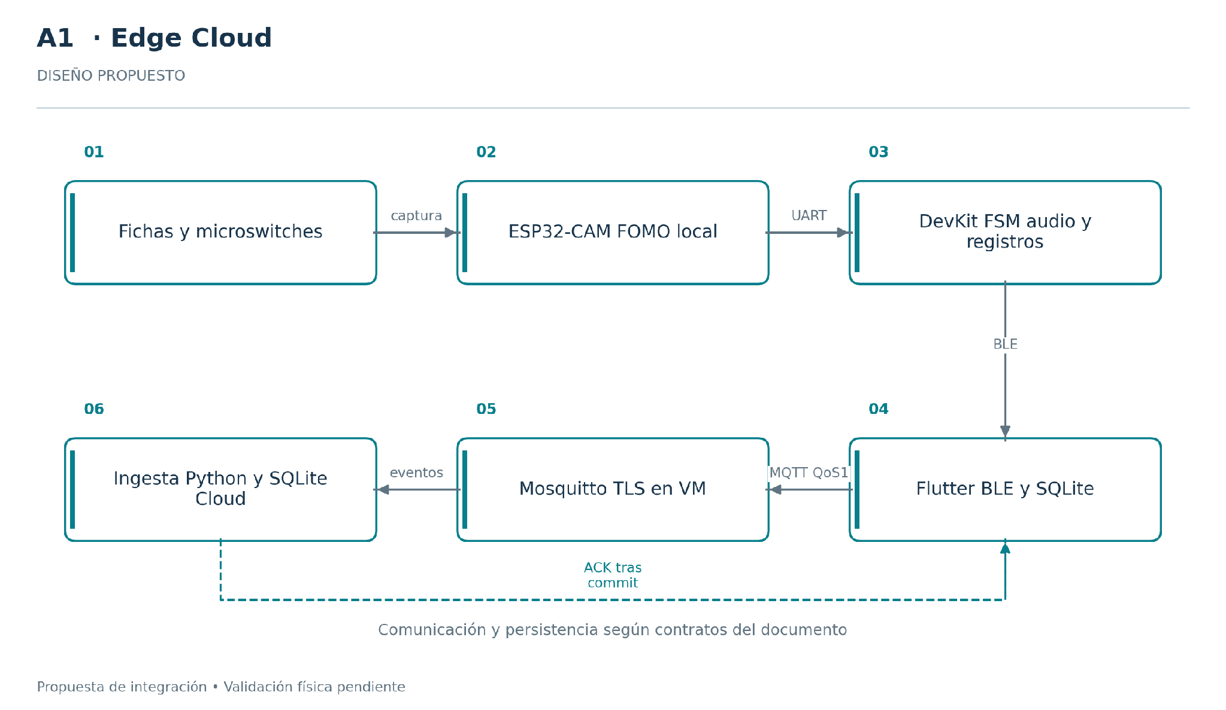
Arquitectura general Edge–Cloud.
Nota. Presenta el recorrido de fichas, ESP32-CAM, ESP32 DevKit, Flutter y persistencia Cloud. Fuente: elaboración del equipo, T2_Documento (2026), p. 30.
Figura 2
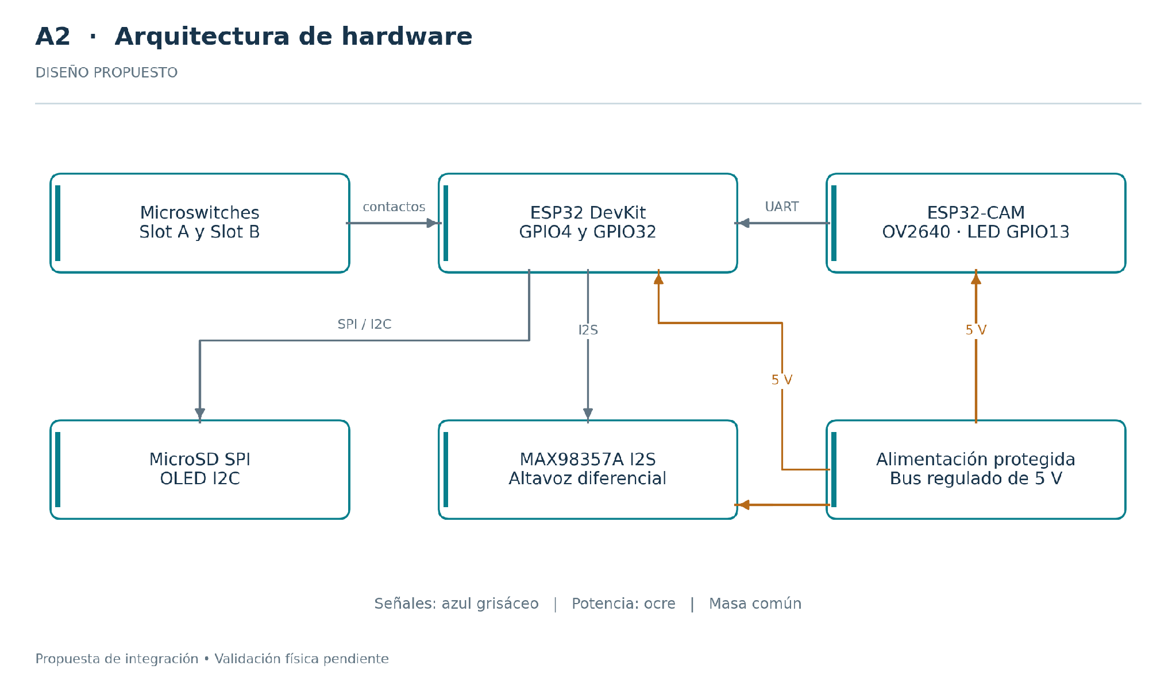
Arquitectura de hardware.
Nota. Resume los módulos y buses del diseño electrónico propuesto. Fuente: elaboración del equipo, T2_Documento (2026), p. 30.

Figura 3
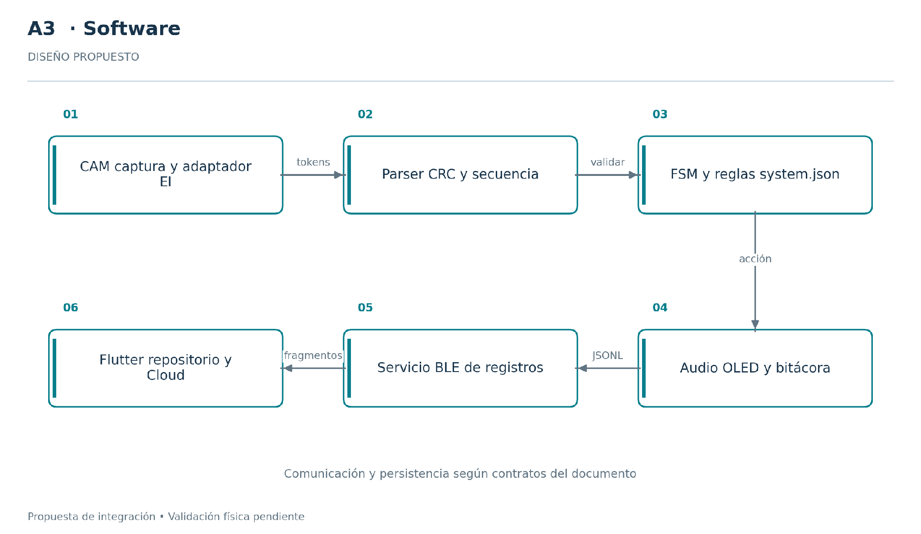
Arquitectura de software.
Nota. Relaciona los componentes lógicos de firmware y aplicación. Fuente: elaboración del equipo, T2_Documento (2026), p. 31.
Figura 4
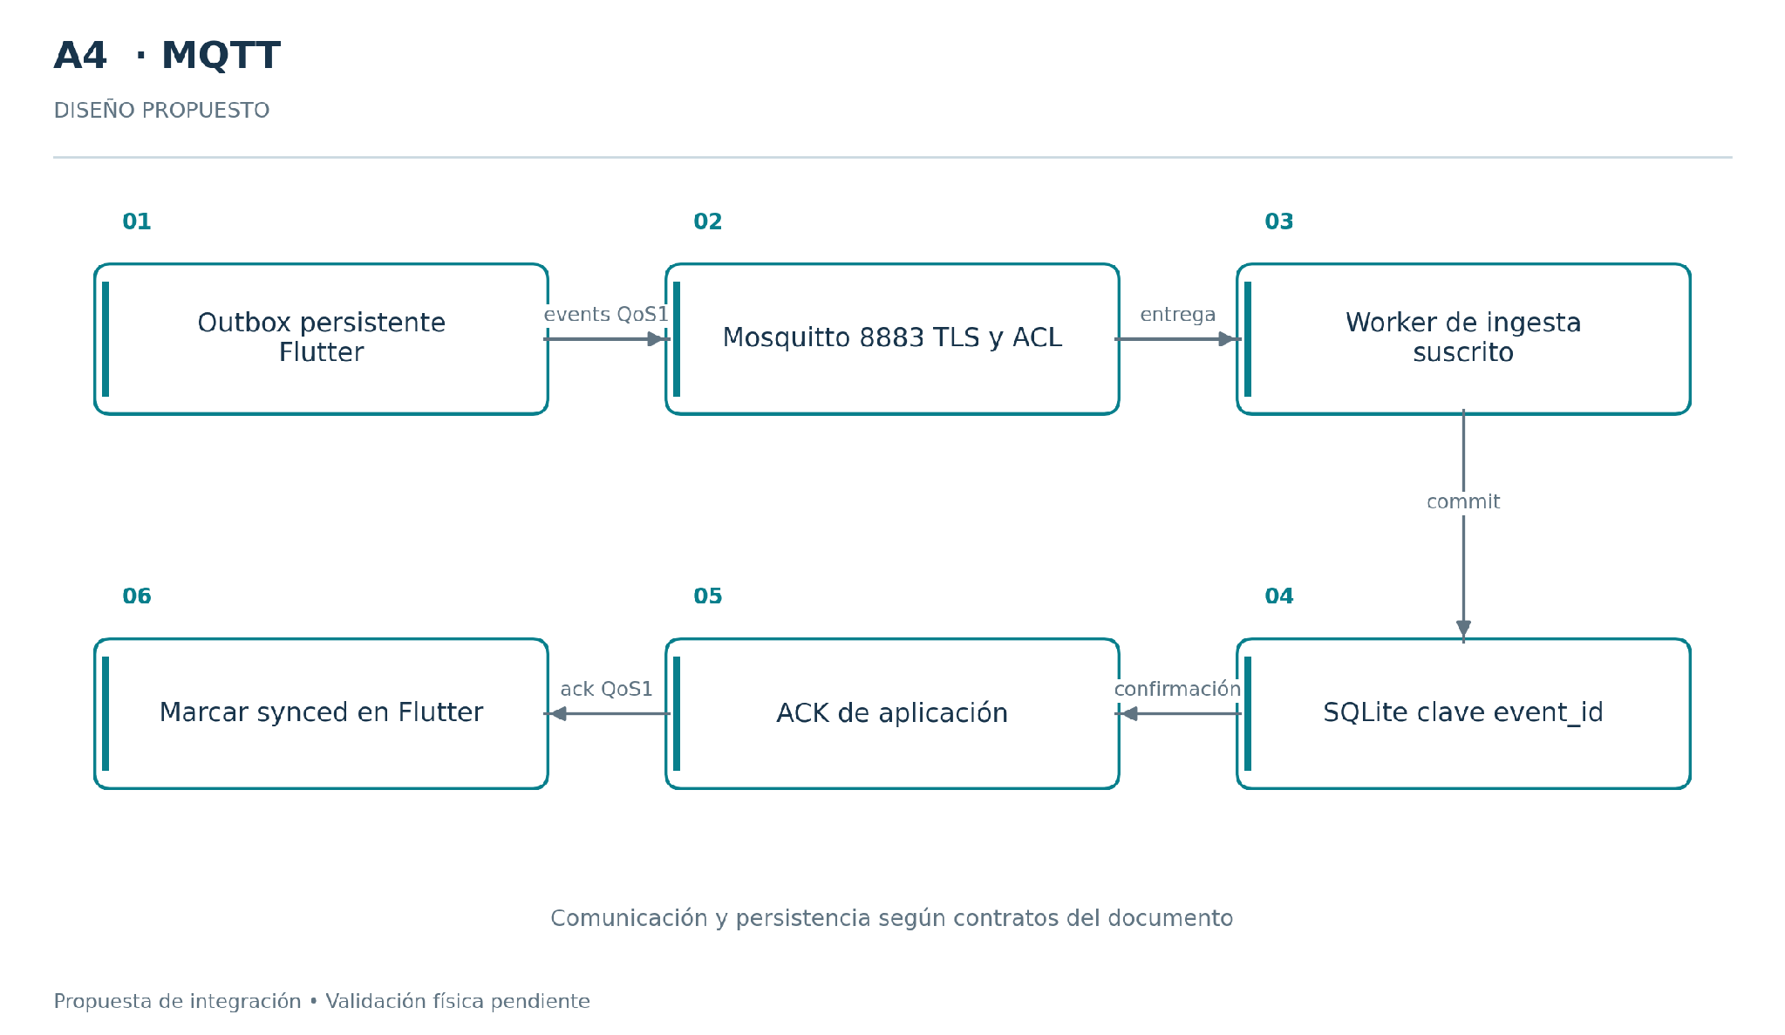
Arquitectura de comunicación MQTT.
Nota. Muestra la publicación y confirmación de almacenamiento. Fuente: elaboración del equipo, T2_Documento (2026), p. 31.

Figura 5
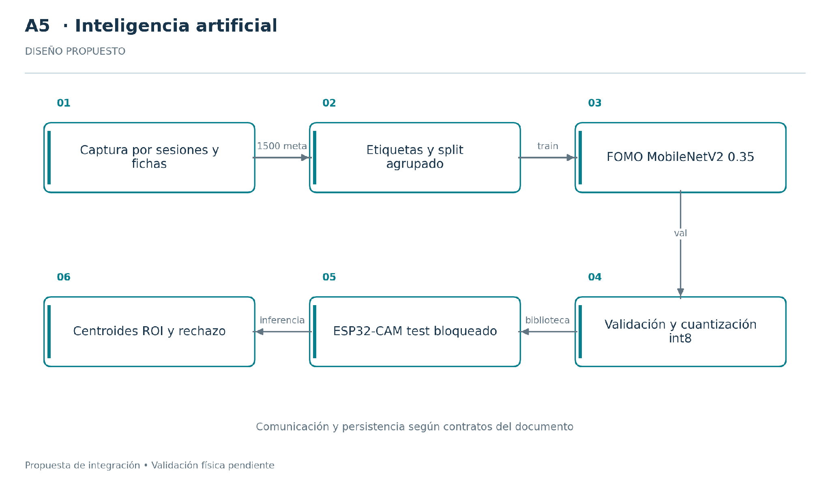
Arquitectura de inteligencia artificial.
Nota. Describe el flujo previsto de datos, entrenamiento y despliegue. Fuente: elaboración del equipo, T2_Documento (2026), p. 32.
Figura 6
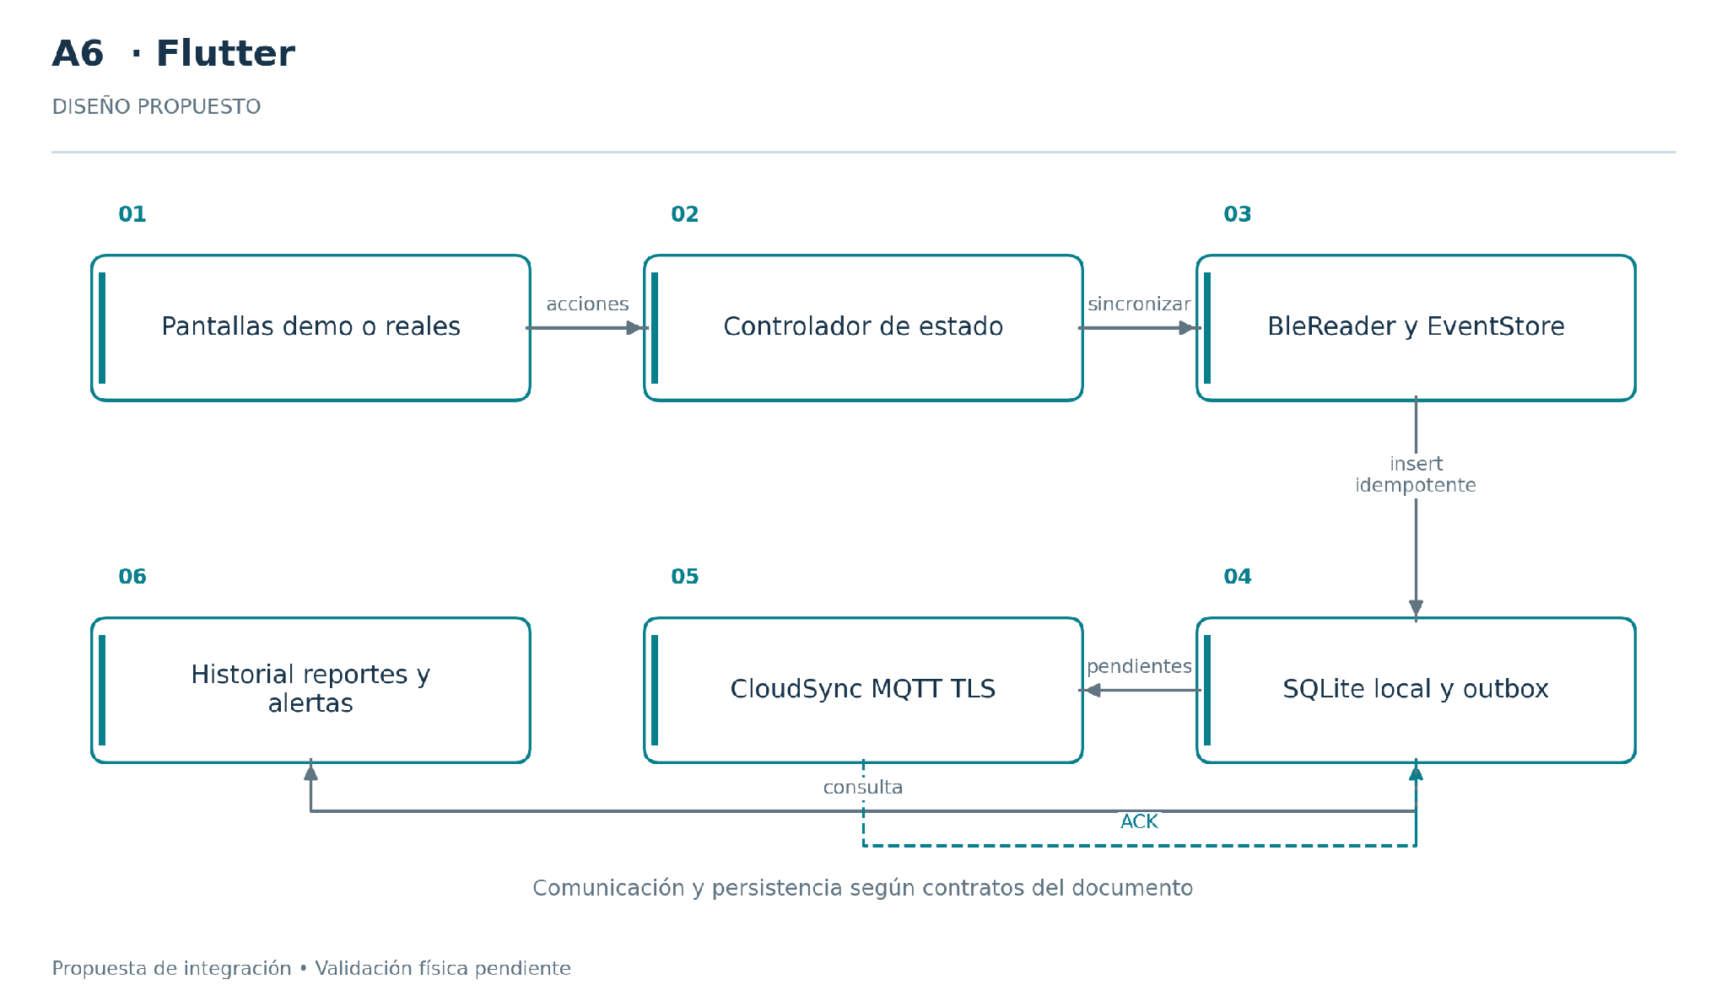
Arquitectura de Flutter.
Nota. Organiza los módulos de la aplicación móvil. Fuente: elaboración del equipo, T2_Documento (2026), p. 32.

Figura 7
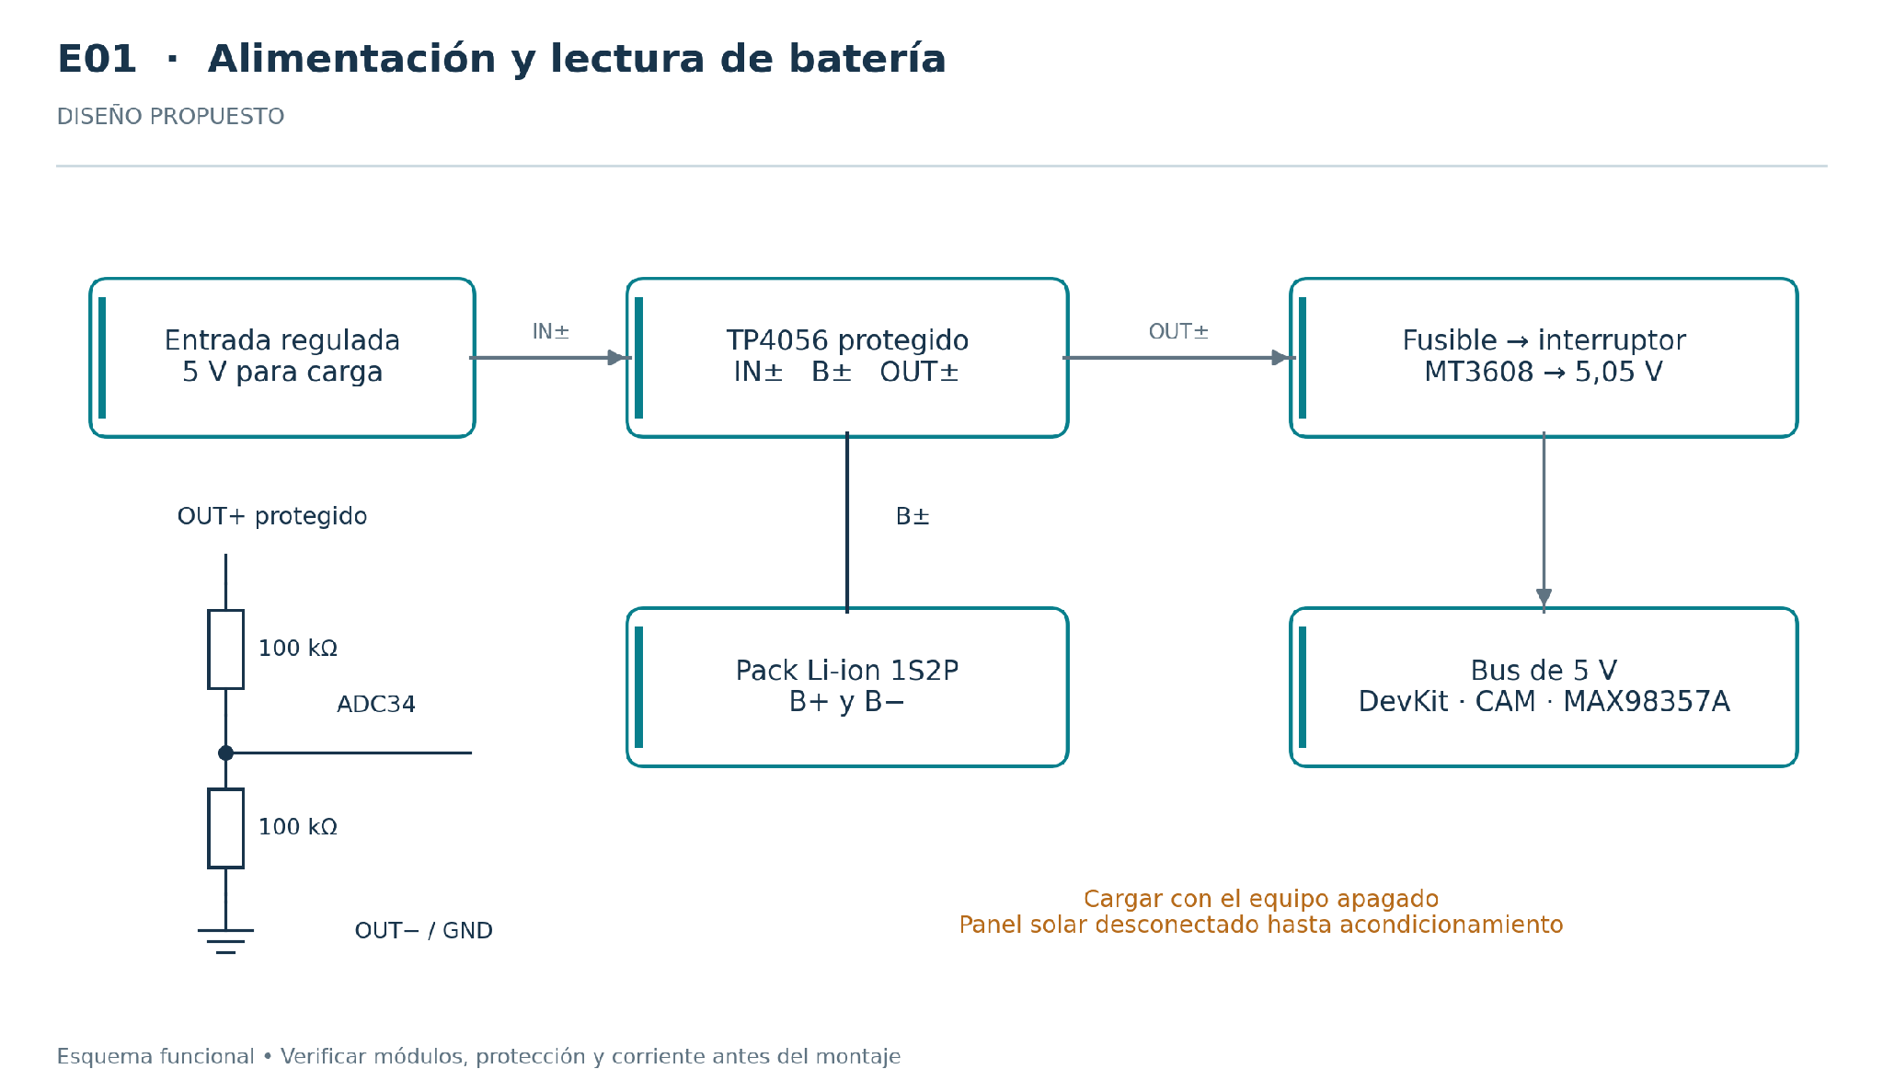
Esquema electrónico por subsistemas.
Nota. Es un esquema conceptual; conexiones, tensiones y arranque requieren comprobación física. Fuente: elaboración del equipo, T2_Documento (2026), p. 40.
Figura 8
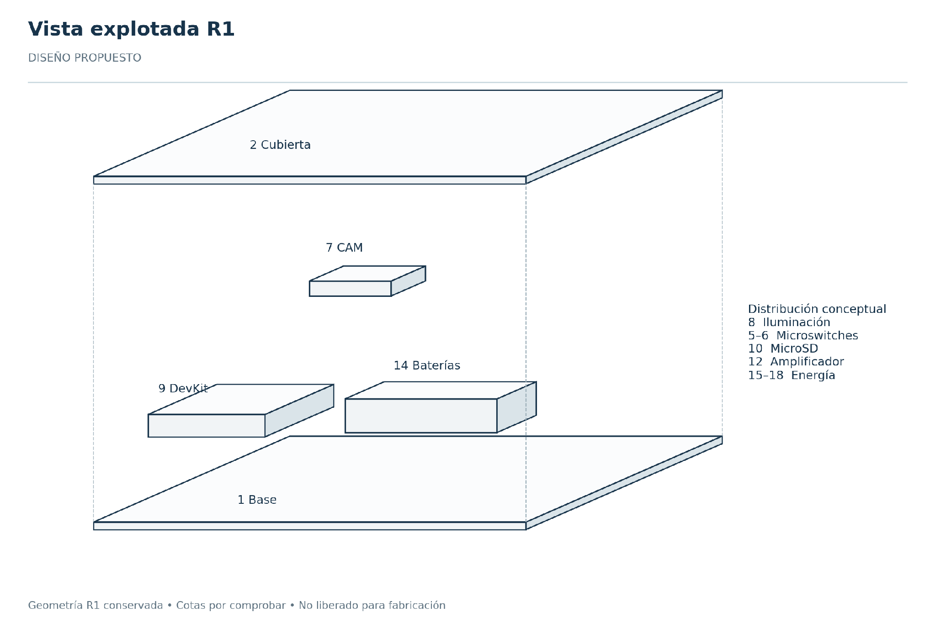
Diseño conceptual de carcasa.
Nota. Referencia visual no validada para fabricación. Fuente: elaboración del equipo, T2_Documento (2026), p. 42.

Anexo G. Láminas técnicas seleccionadas del Anexo 2 de la T2
Se incorporan láminas del informe técnico de la invención (Anexo 2) por su pertinencia para comprender la disposición mecánica y las conexiones. Son dibujos de diseño, no fotografías de montaje ni esquemas eléctricos listos para fabricar.

Perspectiva del producto
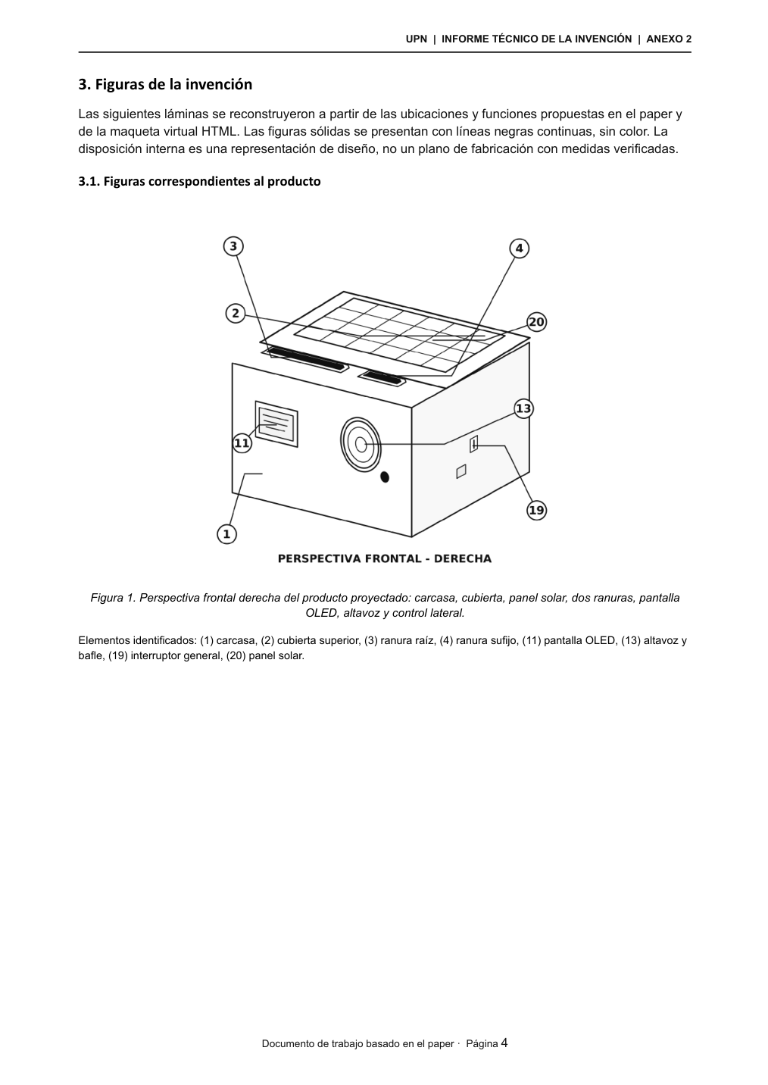
Nota. La vista frontal muestra las dos ranuras, pantalla, altavoz y panel superior propuestos. Fuente: equipo del proyecto, Anexo 2 de Electrónica Digital (2026), p. 4.

Vista posterior y detalle de ranuras
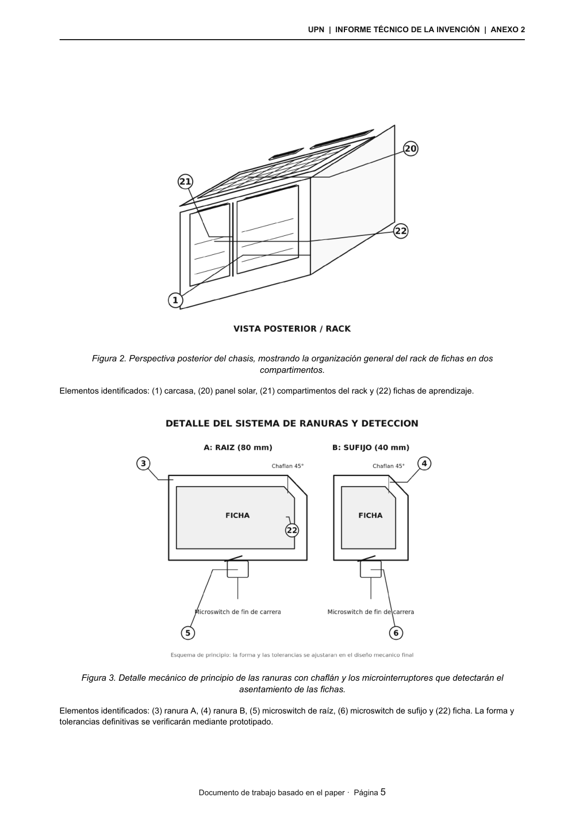
Nota. Los dibujos representan el rack posterior y los microswitches asociados a cada ranura. Fuente: equipo del proyecto, Anexo 2 de Electrónica Digital (2026), p. 5.

Arquitectura electrónica funcional
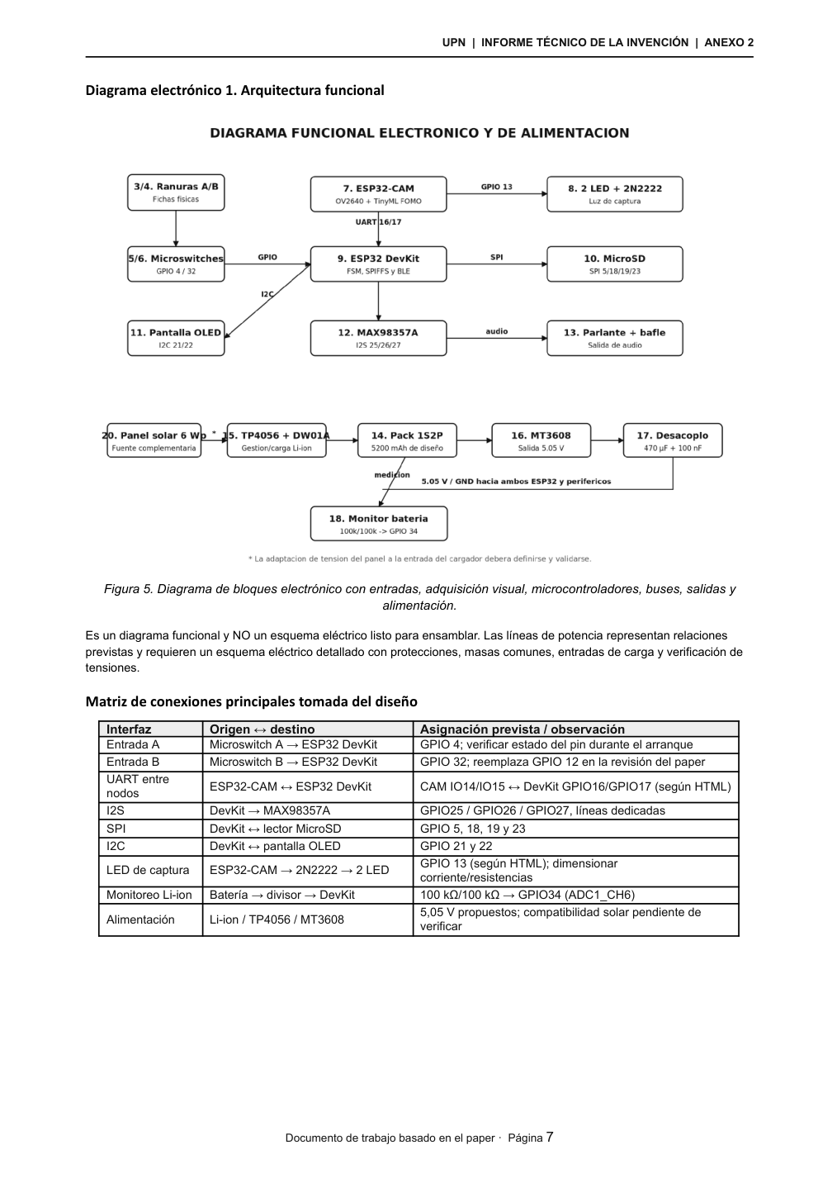
Nota. El diagrama representa buses, módulos y alimentación a nivel conceptual; no sustituye un esquema eléctrico validado. Fuente: equipo del proyecto, Anexo 2 de Electrónica Digital (2026), p. 7.

Anexo H. Revisión cruzada de documentos y evidencias
Documentos contrastados: manual técnico de instalación y operación TUI v2; Anexo 2 (memoria descriptiva y figuras); Anexo 3 (evidencias de trabajo); documentación y presentación T2. Se incorpora información coincidente como diseño propuesto y se señalan las discrepancias que requieren revisión del código fuente.
Aspecto | Dictamen | Justificación
Arquitectura general | Coincide | ESP32-CAM para adquisición e inferencia propuesta; DevKit para reglas, audio y periféricos; Flutter y nube opcionales.
Pinout y buses | Coincide como propuesta | GPIO 4/32 para switches, 16/17 UART, 25/26/27 I2S, 21/22 I2C, 5/18/19/23 SPI, GPIO34 ADC y GPIO13 LED. Verificar arranque y cableado.
Protocolo UART | Discrepancia | Anexo 2 describe una trama UART de 4 bytes; el manual v2 describe una trama de 12 bytes con CRC16. No adoptar un tamaño definitivo sin comprobar el firmware.
Persistencia Flutter | Discrepancia | Anexo 2 menciona Isar y el manual v2 propone SQLite. La presentación T2 menciona SQLite. Comprobar el proyecto Flutter real.
Dataset y modelo | Pendiente | La cifra de 1500 imágenes y FOMO int8 son metas de diseño; no hay evidencia adjunta de dataset real ni entrenamiento.
Energía solar | No validado | El panel de 6 V/6 Wp aparece en el diseño, pero la T2 indica mantenerlo desconectado hasta resolver la regulación y la carga.
Evidencia de trabajo | Parcial | El Anexo 3 muestra capturas de diagramas, compras, código y reuniones. No acredita por sí mismo el funcionamiento integral.
Parámetros de firmware | Por verificar | Arduino ESP32 2.0.17, UART 115200, umbral 80 %, tiempos 40 ms/5000 ms y formato WAV se describen en manual v2; comprobarlos contra los archivos fuente.

Evidencias disponibles en el Anexo 3
El Anexo 3 incluye evidencias de aportes individuales (pp. 2–5) y reuniones del grupo (pp. 6–7). Para el manual se consideran evidencia de proceso de diseño y coordinación, no evidencia de ensayos experimentales, dataset validado o prototipo final funcionando. Se omiten las páginas de firmas y números de identificación por no ser necesarias en un manual de instalación.

Condiciones para cerrar el entregable
Antes de la entrega, contrastar el protocolo UART y la base de datos móvil con los archivos de código; registrar versiones efectivamente usadas; sustituir instrucciones hipotéticas por capturas reales cuando existan; comprobar que las figuras y sus títulos se citan desde el texto. El manual describe una instalación propuesta y no certifica la operación del hardware.

